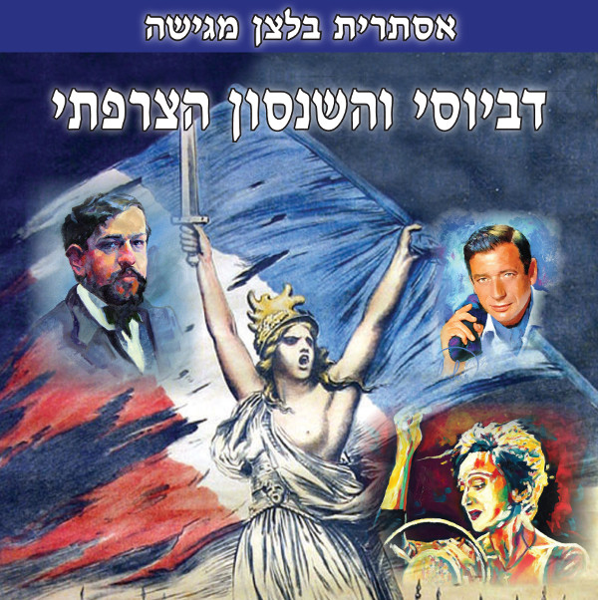

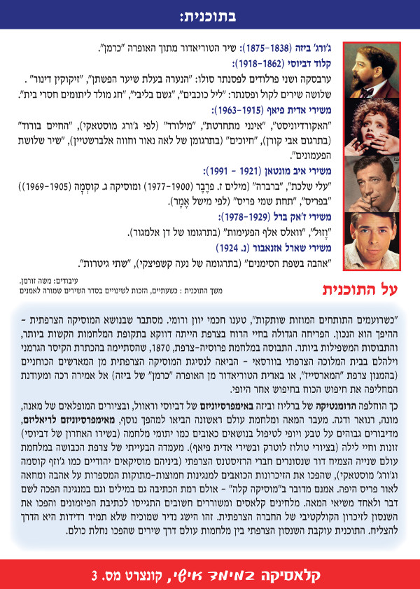

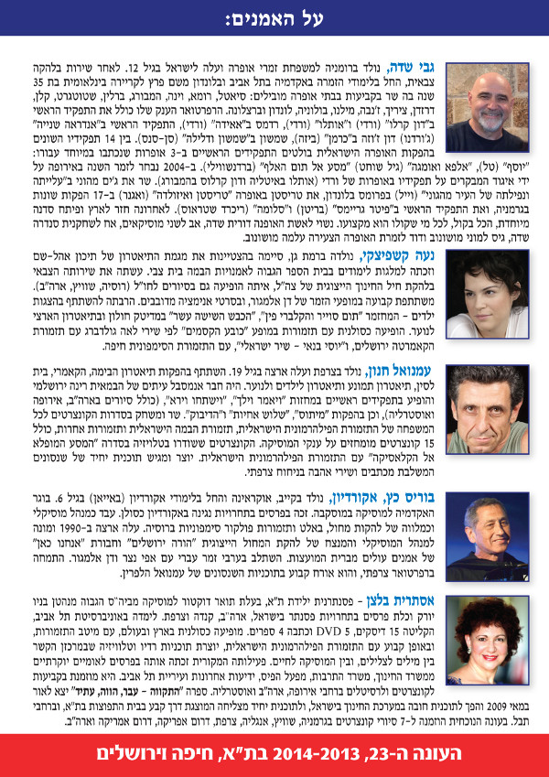

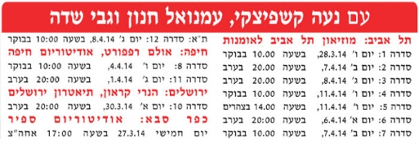
ביקורות
- פרופ' מירה זכאי , זמרת ומורה באקדמיה למוסיקה בתל אביב
עונג צרוף לאורך קונצרט, שחמם את הלב ואת כל הזכרונות - הצבעים של הדגל והבגד, הציורים, ההקשרים - נהדר ממש שני השנסוניירים הישראלים מפליאים לשיר ולחדור אל רוח הדברים, וגבי שדה היה הכי מרגש כאשר גם הוא התעטף בגלימה הזהובה של איב מונטאן. אסתרית בלצן מדהימה כל פעם מחדש, בעוד פן של האישיות לא רק המוזיקאלית אלא גם זו התיאטרלית. אין כמוך. התכנית בנויה לתפארת, מרתקת, מלמדת אריגה מקסימה עם ביצועים מצויינים - כל אחד יכול להתקנא !!!
- אסתרית בלצן-דביוסי והשנסון הצרפתי-מוזיאון תא
- דביוסי והשנסון הצרפתי אסתרית בלצן

